金昌市2023年初中毕业及高中阶段教育招生考试
地理综合试卷
一、选择题（本大题共30小题，每小题2分，共60分。在每小题给出的四个选项中，只有一项是符合题意的）
图为某地等高线地形图。读图，完成下面小题。
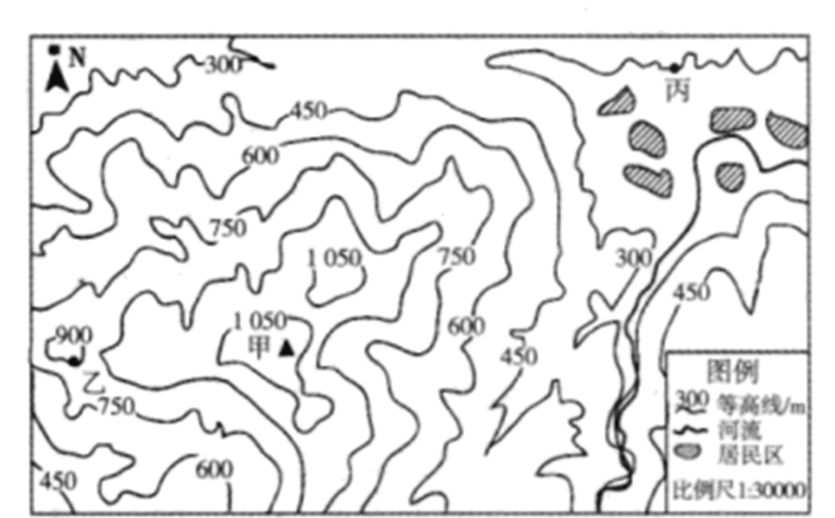
1. 根据图中信息判断，该区域的主要地形是（ ）
A. 平原 B. 山地 C. 高原 D. 盆地
2. 根据指向标判断，居民区位于甲山的（ ）
A. 西南方 B. 西北方 C. 东南方 D. 东北方
3. 若乙、丙两地图上距离为7厘米，则实地距离为（ ）
A. 210千米 B. 2100米 C. 21000米 D. 210米
4. 一般海拔每升高100米气温下降0.6℃。若丙地气温为15℃，则乙地的气温理论上应为（ ）
A. 18.6℃ B. 18℃ C. 11.4℃ D. 12℃
据图太阳光照示意图，完成下面小题。
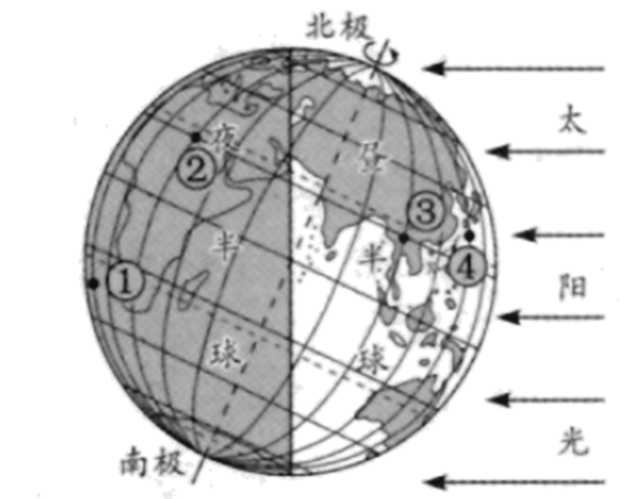
5. ①、②、③、④四地中，最先看到日出的是（ ）
A. ① B. ② C. ③ D. ④
6. 此时，太阳直射点在北回归线上，为夏至日，则金昌市（ ）
A. 秋高气爽 B. 春意盎然 C. 秋收景象 D. 夏日炎炎
读我国地势三级阶梯示意图（北纬32°剖面），完成下面小题。
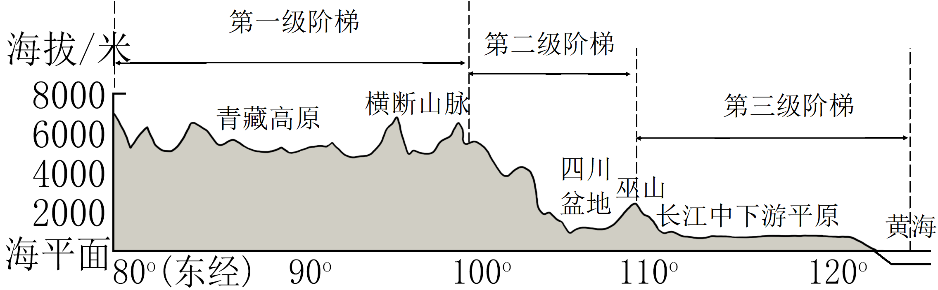
7. 我国地势的总体特征是（ ）
A. 东高西低，呈斜坡状分布 B. 北高南低，呈阶梯状分布
C. 西高东低，呈阶梯状分布 D. 南高北低，呈斜坡状分布
8. 下列诗句不能体现图中地势特征对河流影响的是（ ）
A. 碧水东流至此回 B. 春风不度玉门关 C. 一江春水向东流 D. 三万里河东入海
图为我国部分农产品优势产区布局示意图。读图完成下面小题。
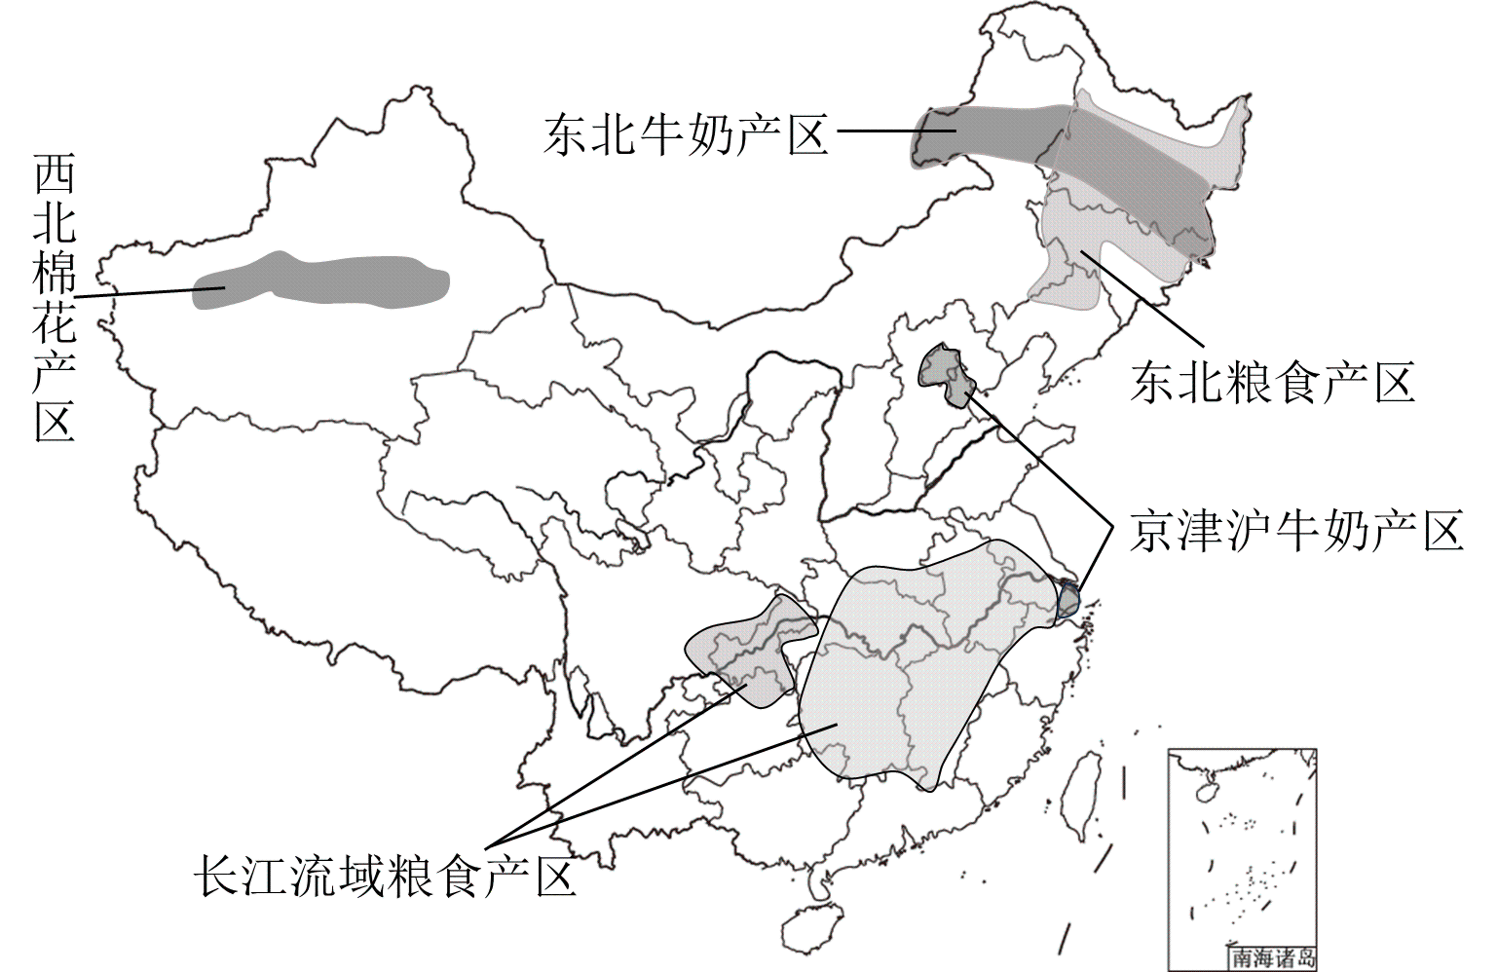
9. 我国粮食优势产区（ ）
①地形平坦，土壤肥沃②均为水田，稻花飘香③雨热同期，气候适宜④皆为旱地，麦浪滚滚
A. ①② B. ②③ C. ②③ D. ①③
10. 我国新疆长绒棉优势产区独特的优越条件是（ ）
A. 温带季风气候，水分热量充足 B. 夏季光热充足，昼夜温差较大
C. 耕地面积广阔，黑土肥力较好 D. 平原面积广阔，易于机械耕作
11. 京津沪牛奶优势产区的发展条件是（ ）
A. 城市密集，需求量大 B. 土壤肥沃，产草量高
C. 气候冷湿，牧草繁茂 D. 海运便利，利于出口
东北地区有我国重要的商品粮基地和工业基地。读图，完成下面小题。
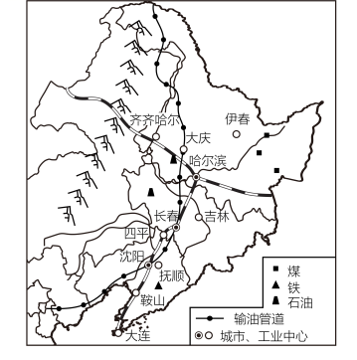
12. 近年来，国家在东北地区提倡恢复沼泽，限制开荒。这是因为（ ）
A. 我国粮食产量高，不需要再垦荒种粮
B. 着力发展工业，无需加强农业生产
C. 保护湿地，维护生态，维持生物多样性
D. 要实现经济转型，不再发展农业
13. 以下不是东北地区工业发展优越条件的是（ ）
A. 矿产丰富 B. 交通便利 C. 地形平坦 D. 气候湿热
14. 该地区矿产丰富，交通便利，被誉为“新中国工业摇篮”，其工业发展特点是（ ）
A. 综合性工业为主 B. 高新技术产业为主
C. 轻工业为主 D. 重工业为主
台湾省包括台湾岛、澎湖列岛、钓鱼岛等岛屿。读台湾省简图，完成下面小题。
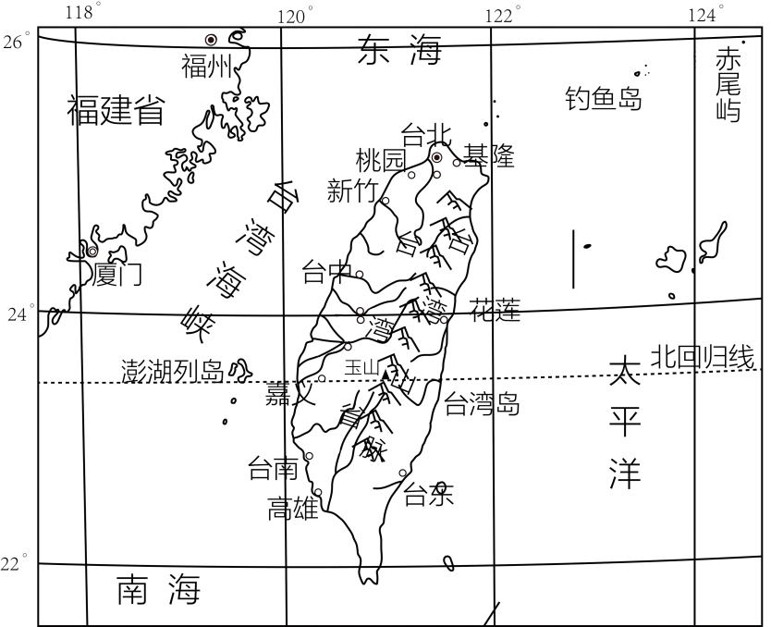
15. 台湾岛的降水主要来自太平洋，则其降水分布特点应是（ ）
A. 北多南少 B. 南多北少 C. 东多西少 D. 西多东少
16. 台湾省的城市大多分布在西部地区，主要是因为（ ）
A. 西部矿产丰富 B. 西部靠近大陆
C. 西部多平原，东部多山地 D. 东部台风多，西部台风少
马先生于某日从位于黄土高原的兰州乘机飞往位于四川盆地的成都，出发时兰州气温为6℃，到达成都时气温为16℃。据此，完成下面小题。
17. 两城市气温差异明显，主要是因为（ ）
①四川盆地海拔低，黄土高原海拔高
②成都纬度低，兰州纬度高
③四川盆地边缘山脉阻挡北方冷空气
④成都植被茂密，兰州植被稀少
A. ①②③ B. ②③④ C. ①③④ D. ①②④
18. 马先生在成都逛超市时发现水果种类繁多，其中可能产自甘肃的是（ ）
A. 荔枝 B. 芒果 C. 苹果 D. 香蕉
19. 当地人喜爱吃火锅，这与当地气候有关。该地夏季气候特征是（ ）
A. 湿热 B. 干热 C. 温凉 D. 冷湿
金昌市许多人家的屋顶上有太阳能热水器集热板（图）。完成下面小题。
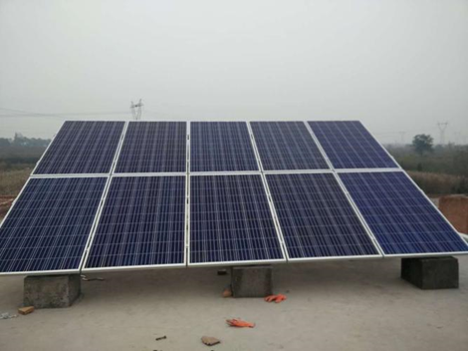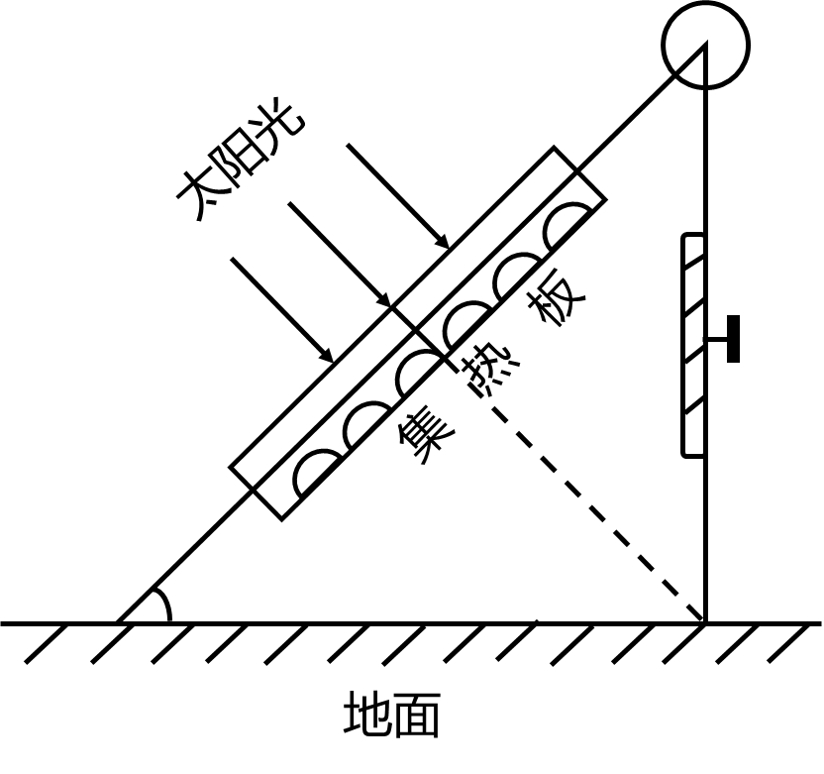
20. 太阳能热水器集热板的朝向应当与当地正午时分太阳位置相对（图）。则当地太阳能热水器集热板的朝向为（ ）
A. 东 B. 南 C. 西 D. 北
21. 使用太阳能的优势是（ ）
①可再生②无污染③不受天气变化影响④可四季均衡利用
A. ①② B. ②③ C. ③④ D. ①④
图示意我国2020年四个省份的面积和人口数量。读图，完成下面小题。
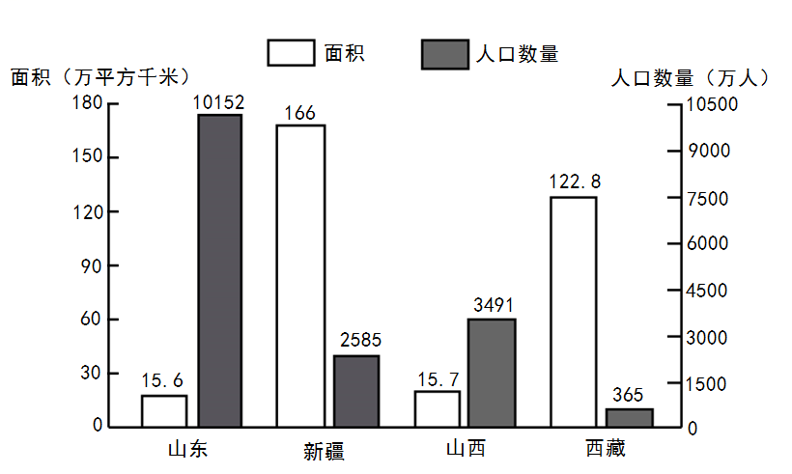
22. 山东、新疆、山西、西藏四省区的简称依次是（ ）
A 豫、新、冀、藏 B. 鲁、新、晋、藏
C. 皖、新、晋、西 D. 鲁、疆、晋、藏
23. 人口密度是指单位面积上的人口数。2020年四省区中人口密度最大的是（ ）
A. 山东 B. 新疆 C. 山西 D. 西藏
24. 该图反映了我国的人口（ ）
A. 老龄化问题严重 B. 增长速度放慢 C. 地区分布不均匀 D. 城市化水平较高
2022年6月5日10时44分，神舟十四号载人飞船在酒泉卫星发射基地成功发射，将3名航天员顺利送入太空（图）。据此，完成下面小题。
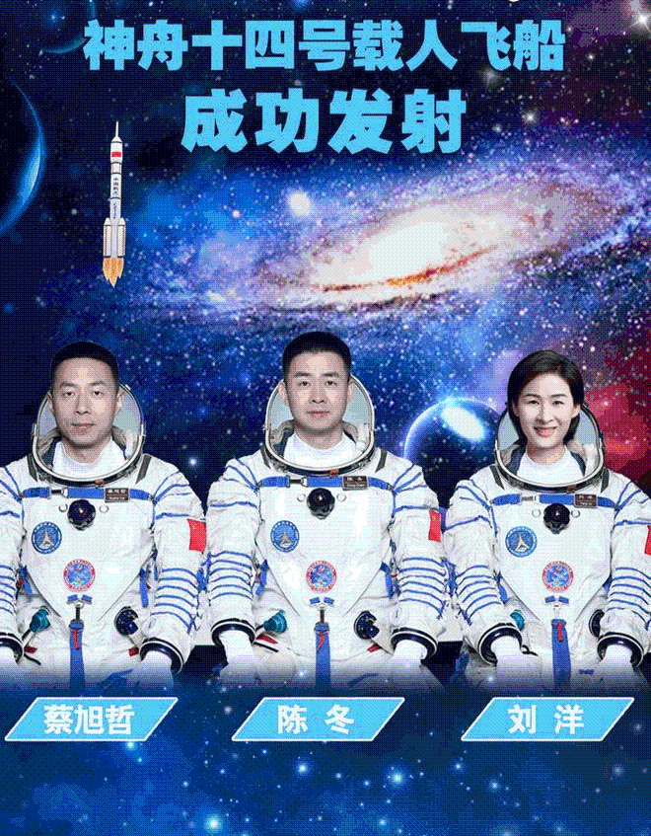
25. 该基地是我国目前唯一的载人航天发射场，下列各项不是其优势的是（ ）
A. 日照长，云量少，多晴天 B. 人口稀少，地势开阔
C. 有雄厚的物质基础 D. 海上运输便利
26. “神舟十四号”出征当日，金昌市昼夜长短情况是（ ）
A. 昼夜等长 B. 昼短夜长 C. 昼长夜短 D. 无法确定
读图巴西地形图完成下面小题。
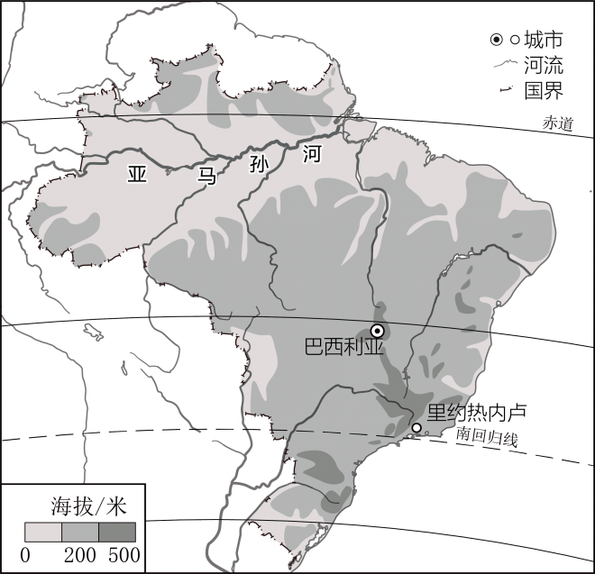
27. 巴西热带雨林是全球的财富，被称为“地球之肺”。是因为（ ）
A. 能为全球提供木材，造福人类 B. 能调节气候，提供氧气
C. 它是全球的旅游探险胜地 D. 能盛产热带经济作物，畅销全球
28. 巴西地势特征是（ ）
A. 东高西低 B. 西高东低 C. 北高南低 D. 南高北低
红大袋鼠栖息在澳大利亚中部的干旱内陆，近些年泛滥成灾。图为“澳大利亚红大袋鼠分布区”。据此，完成下面小题。
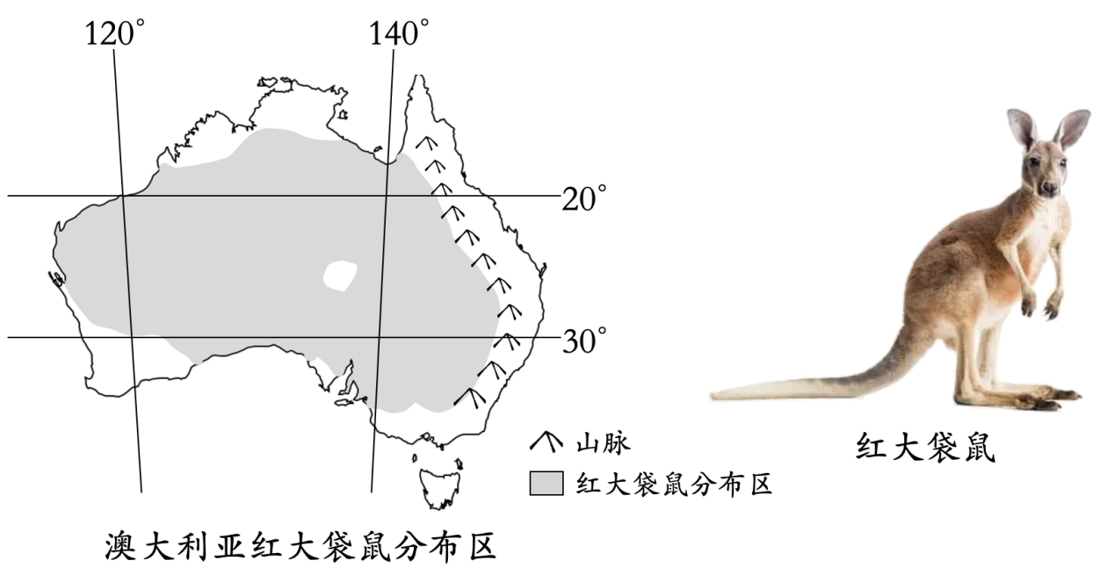
29. 红大袋鼠分布区的气候特征主要是（ ）
A. 湿热 B. 湿冷 C. 干热 D. 干冷
30. 澳大利亚红大袋鼠泛滥成灾的原因不可能是（ ）
A. 生存空间广阔 B. 繁殖能力强 C. 缺少天敌 D. 地势平坦
二、综合题（本大题有3小题，共40分）
31. 埃及是一个地跨亚、非两洲的非洲国家。图为埃及简图，读图完成下列问题。
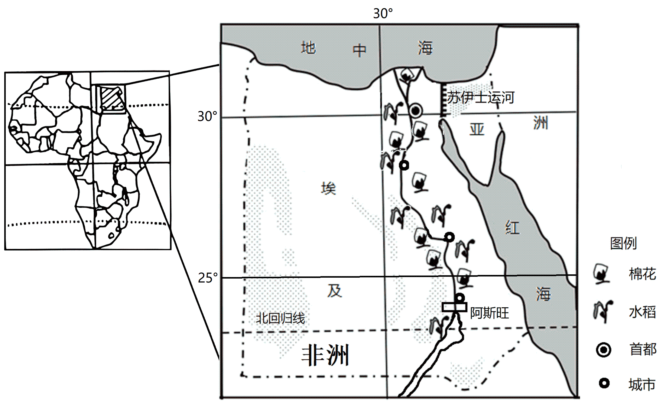
（1）埃及位于非洲的____部（填方位），北临____，东临____，东北部的____运河是非洲和____洲的分界线。
（2）据图可知，尼罗河流向是____；埃及的农作物大多分布在____及河口三角洲，城市分布特点是____。
（3）某旅行团为游客印制了“埃及旅游手册”其中一条建议为：“带上遮阳伞和防晒霜”。这主要是因为埃及当地（ ）
A. 气候炎热，光照强 B. 气候温凉，湿度大
C. 终年温和，降水多 D. 终年多雨，气温高
（4）尼罗河是埃及的“母亲河”，根据图示信息简述尼罗河对埃及的意义。
32. 图为中南半岛部分地区简图。读图完成下列问题。
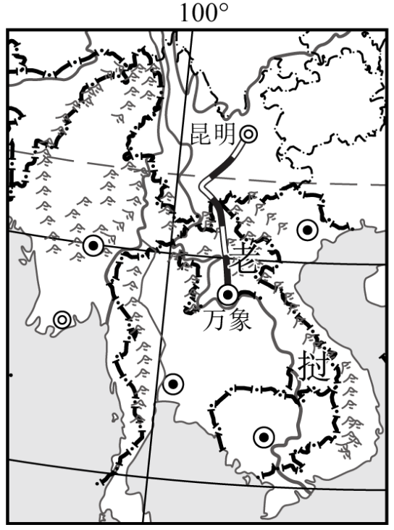
（1）中南半岛位于我国____部，大部分位于北回归线以南，属____（温度带）。
（2）图中昆明到万象的铁路是由我国修建的中老铁路。中老铁路从我国____高原到中南半岛，沿途经过许多山山水水，请说出修建中有可能遇到的地质灾害____。
（3）该地区季风气候，夏季风强弱状况不稳定，容易带来____灾害。
（4）以下物产中，有可能是通过中老铁路带到我国的是（ ）
A. 香蕉、橡胶 B. 苹果、香蕉 C. 桃子、咖啡 D. 杏子、椰子
33. 图长江流域示意图。据图完成下列问题。
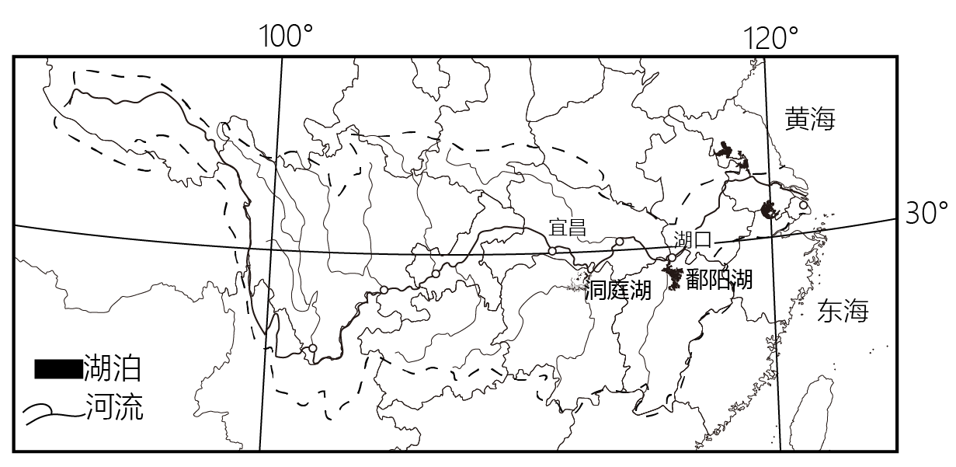
（1）长江发源于____高原，自西向东注入____海。
（2）长江是我国第一大河。试分析长江水量丰富的原因。
（3）由长江所处的大致纬度判断，长江____（有/无）结冰期，其南岸的支流比北岸的支流较____（早/晚）进入汛期。
（4）长期以来，长江流域围湖造田现象较为严重，你是否赞成，请写出理由
（5）长江被誉为水运的“黄金水道”，谈谈长江发展水运的优势条件

